Solicitar Auxílio Pré-Escolar
Sistema | SIGRH
Módulo | Portal do Servidor
Usuários | Servidores Ativos
Perfil | Servidor
Última Atualização | ver('', false);
Esta funcionalidade permite que o usuário solicite o auxílio pré-escolar. Esse auxílio é um benefício concedido ao servidor com a finalidade de subsidiar parte das despesas pré-escolares de filhos ou outros dependentes. Este auxílio apenas é concedido para beneficiários menores de 6 anos de idade.
Para realizar esta operação, acesse o SIGRH → Portal do Servidor → Solicitações → Auxílio Pré-Escolar → Solicitar.
A seguinte tela será exibida:
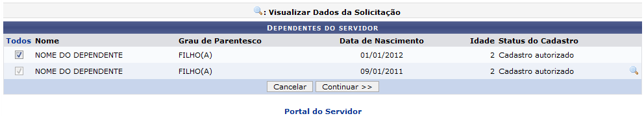 Figura 1: Dependentes do Servidor
Caso queira desistir da operação, clique em Cancelar. Esta operação será válida sempre que for apresentada.
Para retornar ao menu inicial do módulo, clique em . Esta opção será válida sempre que for apresentada.
Para visualizar a tela contendo os Dados da Solicitação de Auxílio, clique no ícone . Exemplificaremos clicando no ícone do dependente com Data de Nascimento 09/01/2011 e a tela a seguir será apresentada pelo sistema:
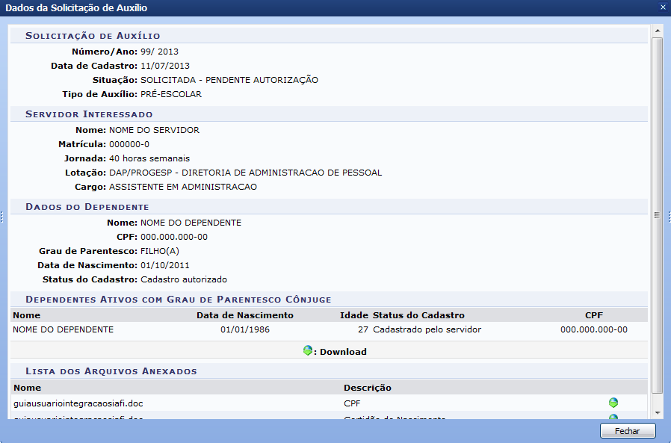 Figura 2: Dados da Solicitação de Auxílio
Para encerrar a tela, clique em Fechar ou no ícone .
Na Lista dos Arquivos Anexados, clique no ícone para fazer o download em seu computador do arquivo em anexo. Esta opção será válida sempre que for apresentada. Iremos exemplificar clicando no ícone do arquivo com Descrição CPF e a seguinte janela será exibida:
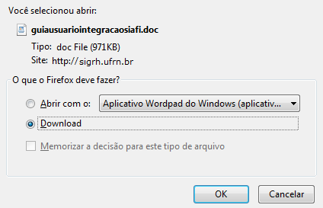 Figura 3: Janela de Confirmação
Clique em OK para iniciar o download do arquivo em seu computador.
De volta à tela com os Dependentes do Servidor, selecione o(s) dependente(s) que deseja incluir na solicitação. Se desejar, clique em Todos para selecionar todos os listados. Exemplificaremos selecionando o dependente com Data de Nascimento 09/01/2011 e a seguinte tela será gerada pelo sistema:
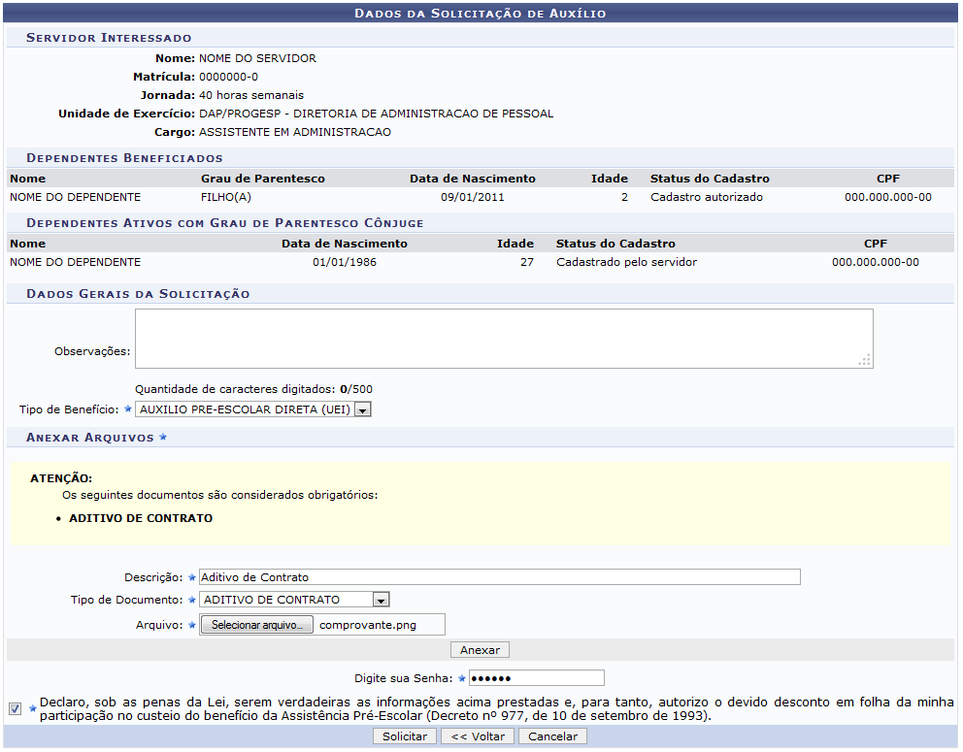 Figura 4: Dados da Solicitação de Auxílio
Para retornar à página anterior, clique em Voltar. Esta opção será válida sempre que for apresentada.
No item Dados Gerais da Solicitação, o usuário deverá inserir as Observações que julgar pertinentes à solicitação e, em seguida, selecionar entre as opções listadas o Tipo de Benefício que deseja solicitar. Iremos exemplificar selecionando o Tipo de Benefício AUXILIO PRE-ESCOLAR DIRETA (UEI).
Caso o usuário deseje Anexar Arquivos inerentes à solicitação, será necessário fornecer uma Descrição para o arquivo e selecionar entre as opções listadas o Tipo de Documento. Em seguida, clique em Selecionar Arquivo e escolha no seu computador o Arquivo a ser anexado. Exemplificaremos esta ação informando a Descrição Aditivo de Contrato, optando pelo Tipo de Documento ADITIVO DE CONTRATO e selecionando o Arquivo comprovante.png. Após ter informado os dados necessários, clique em Anexar e a tela será recarregada da seguinte forma:
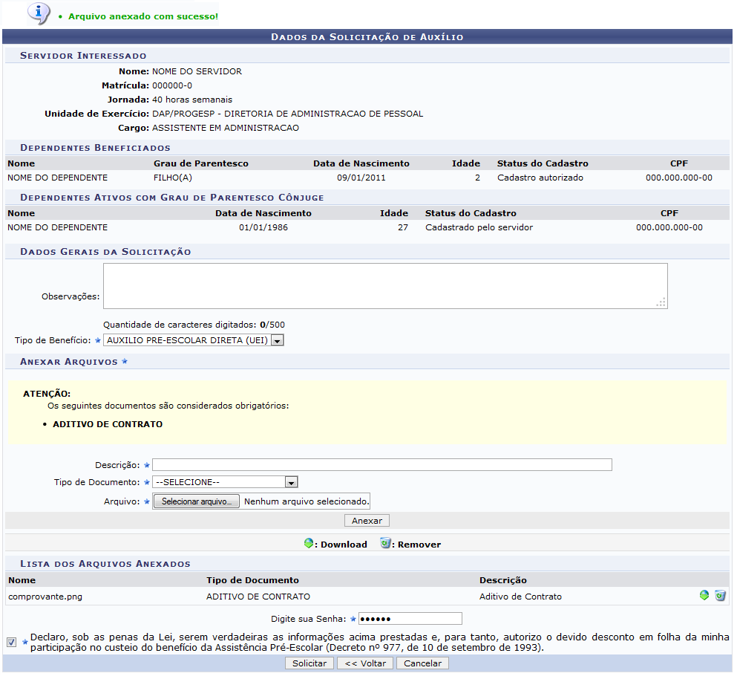 Figura 5: Arquivo anexado com sucesso!
Na Lista de Arquivos Anexados, clique no ícone para fazer o download do arquivo anexado, conforme o procedimento já exemplificado neste manual. Para remover o arquivo da lista, clique no ícone e a seguinte janela para confirmação da ação será exibida:
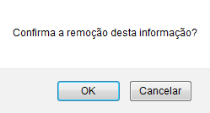 Figura 6: Confirma a remoção desta informação?
Clique em OK para confirmar a ação e a seguinte mensagem de sucesso será exibida:
 Figura 7: Arquivo removido(a) com sucesso!
De volta à tela com os Dados da Solicitação de Auxílio, após ter informado devidamente os dados solicitados, Digite sua Senha do sistema e marque a opção Declaro, sob as penas da Lei, serem verdadeiras as informações acima prestadas e, para tando, autorizo o devido desconto em folha da minha participação no custeio do benefício da Assistência Pré-Escolar (Decreto n° 977, 10 de setembro de 1993) para confirmação da ação. Feito isso, clique em Solicitar e a seguinte tela será apresentada:
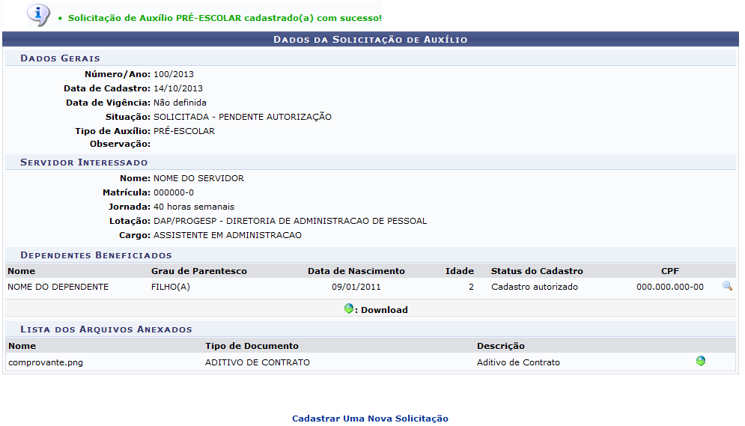 Figura 8: Solicitação de Auxílio PRÉ-ESCOLAR cadastrado(a) com sucesso!
Clique no ícone , na Lista dos Arquivos Anexados para fazer o download do arquivo desejado, de acordo com as instruções fornecidas anteriormente neste manual.
Para cadastrar uma nova solicitação de auxílio, clique em e o sistema irá exibir a lista com os Dependentes do Servidor. Repita a operação descrita nesse manual para efetuar um novo cadastro.
Em Dependentes Beneficiados, clique no ícone para consultar os Detalhes do Dependente, conforme a tela a seguir:
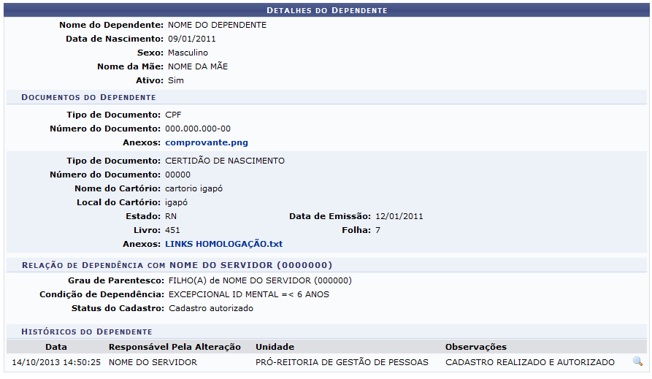 Figura 9: Detalhes do Dependente
Clique nos links disponíveis para fazer o download dos documentos Anexos ao cadastro do dependente, conforme o procedimento já exemplificado neste manual.
Para consultar os Detalhes do Histórico do Dependente, clique no ícone e o sistema irá fornecer a tela abaixo:
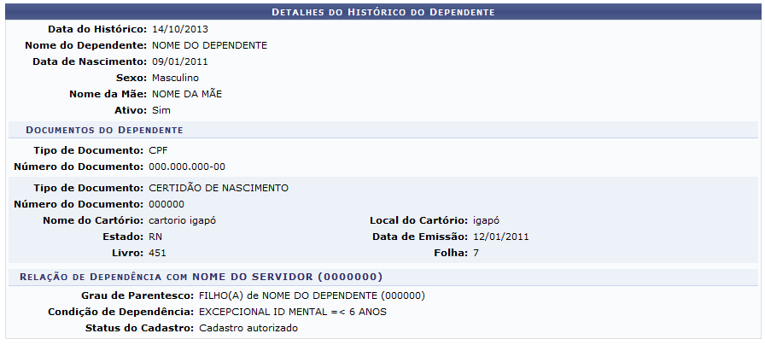 Figura 10: Detalhes do Histórico do Dependente
Bom Trabalho!

Manuais Relacionados
- Solicitar Auxílio Natalidade
- Solicitar Auxílio Alimentação
- Solicitar Auxílio Transporte
<< Voltar - Manuais do SIGRH

